Секция "Лига роботов" на базе МБОУ лицея №15 г.Ставрополя
В России системная работа с молодёжью по направлению робототехники, сегодня уже «Лига Роботов», была основана в 2011 году на базе кафедры Автоматики и Вычислительной техники НГТУ во время участия в студенческих соревнованиях.
На сегодняшний день «Лига роботов» — это одна из крупнейших школ робототехники, нацеленная на обучение инженерному делу. По России и ближнему зарубежью открыто более 300 филиалов в 30 городах России и СНГ, таких как Новосибирск, Москва, Екатеринбург, Симферополь, Владивосток, Краснодар, Новомосковск, Челябинск, Астана, Ставрополь, Караганда… С 2018 года наши секции открываются в Нью-Йорке и Бостоне.
В школах России занимаются более 25 000 школьников разных возрастных групп, с интересом приобретая совсем было забытые инженерные навыки. Лига роботов принимает активное участие во всех фестивалях и соревнованиях, как местного значения, так и международного уровня. Главным достижением на сегодняшний день является победа в старшей категории (1 место) в международной олимпиаде «WRO-2017» (Коста-Рика, г. Сан-Хосе 10-12 ноября 2017) в которой принимало участие более 2000 талантливых ребят из 60 стран мира.
В феврале 2017 года, «Лига роботов» открыла свой филиал в г. Ставрополе. Первая секция была запущена на базе МБОУ лицея №15 и уже с 30 сентября 2017 года стала пользоваться высоким спросом среди учащихся и родителей Юго-Западного района. На занятия стали активно съезжаться дети и подростки других районов.
Руководством секции Чернобровкиным Алексеем Дмитриевичем и Лоцманом Михаилом Юрьевичем было принято решение открыть секции в каждом из районов г. Ставрополя.
В Ставрополе работает 3 секции, охватывая большую часть города, а в 3 квартале 2018 года планируется открытие 4 филиала для жителей Ленинского района.
Как показывает многолетняя практика «Лиги роботов», наиболее удобным расположением секций являются учебные заведения. Тем более что администрации школ и ВУЗов с радостью идут на предложение, выделяют для занятий удобные, светлые аудитории, а также оказывают всестороннюю помощь в организации мероприятий и учебного процесса.
Через игру идет вовлечение ребят в серьезные отрасли. Даются базовые знания, которые развиваются до профессиональных у тех, кому действительно интересна профессия инженера. Программа начинается с азов у первоклашек, но у нее нет окончания. Методика построена на принципе Школа—ВУЗ—Предприятие— целостной системе вовлечения школьников и студентов в практическую деятельность.
В «Лиге роботов» уже работают бывшие ученики, которые 5-7 лет назад пришли на занятия по робототехнике. Мы предоставляем рабочие места, как для дальнейшей передачи знаний, так и для участия в коммерческих проектах, на реализацию которых сейчас в стране наблюдается "кадровый голод".
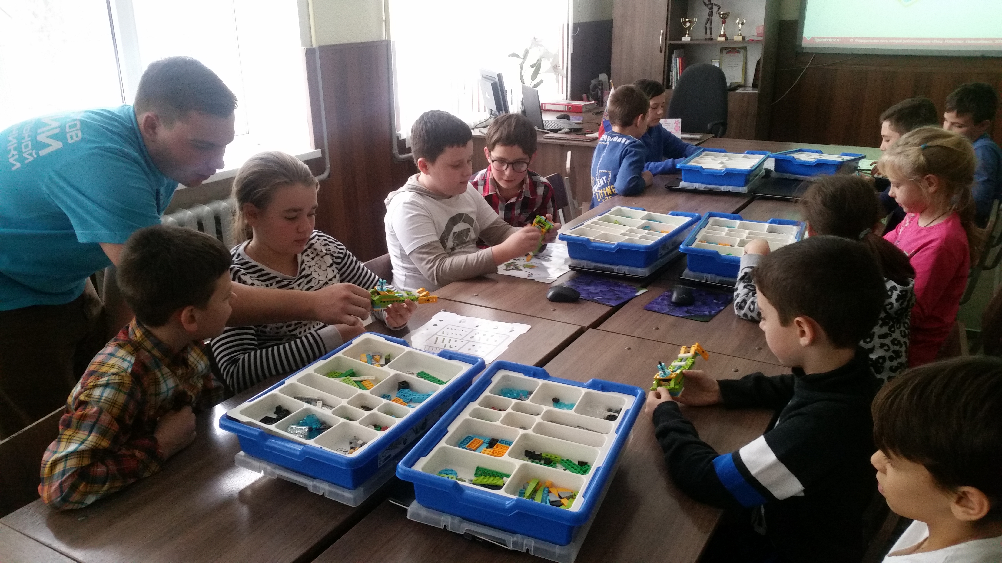

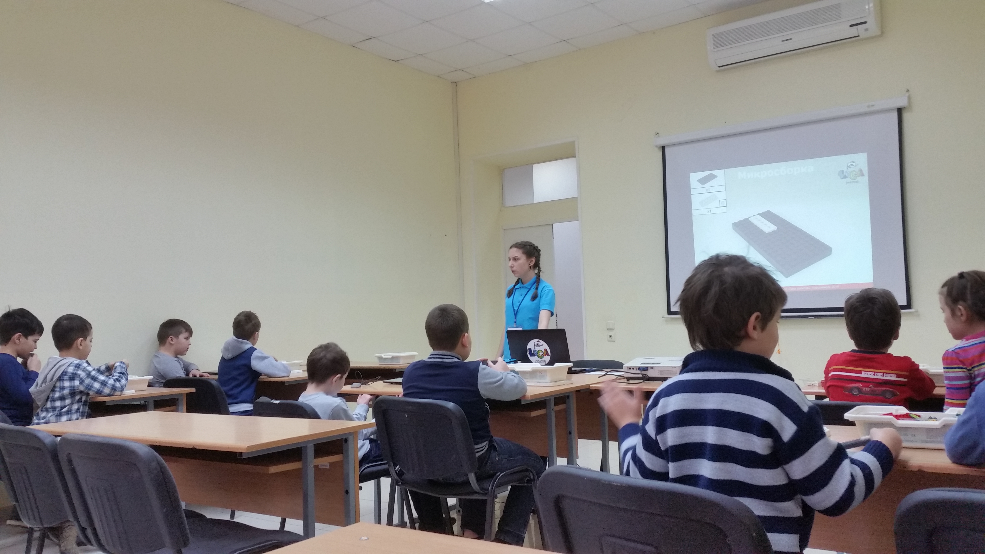

Дети, пришедшие на занятия еще с первым потоком, уже имеют довольно богатые навыки по программированию роботов, созданных на основе робототехнических конструкторов legomindstorms ev3 и legoWeDo первой и второй серии, в связи с чем были приглашены на III Всероссийскую научно-техническую конференцию «Строим IT-будущее вместе», организованной Институтом информационных технологий и телекоммуникаций СКФУ. Жюри мероприятия высоко отметило знания учеников «Лиги роботов» и заслуженно присудило им призовые места:

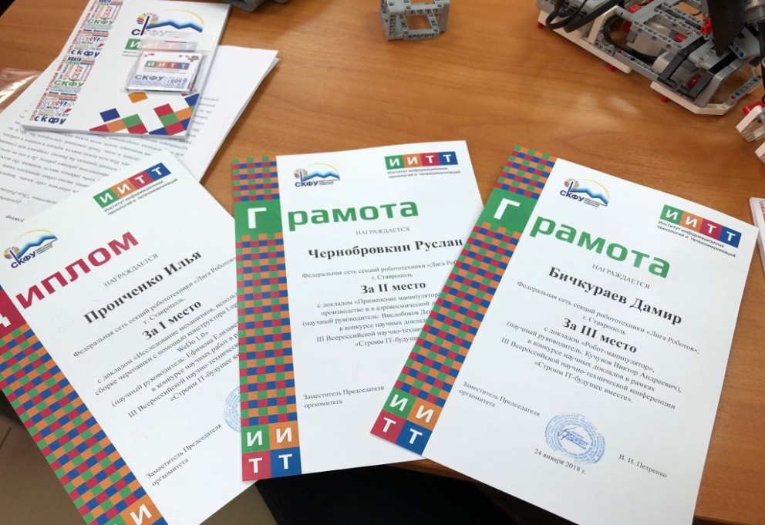
1 место за доклад «Исследование механизмов», в конкурсе научных работ – ученик 3 класса, лицея №15, Пронченко Илья

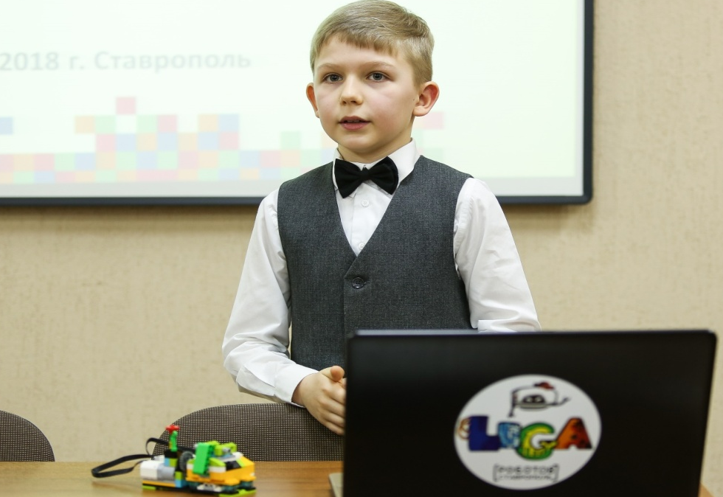

2 место за доклад «Применение манипуляторов в производстве и в аэрокосмической промышленности» в конкурсе научных работ - ученик 10 класса СОШ №26, Чернобровкин Руслан

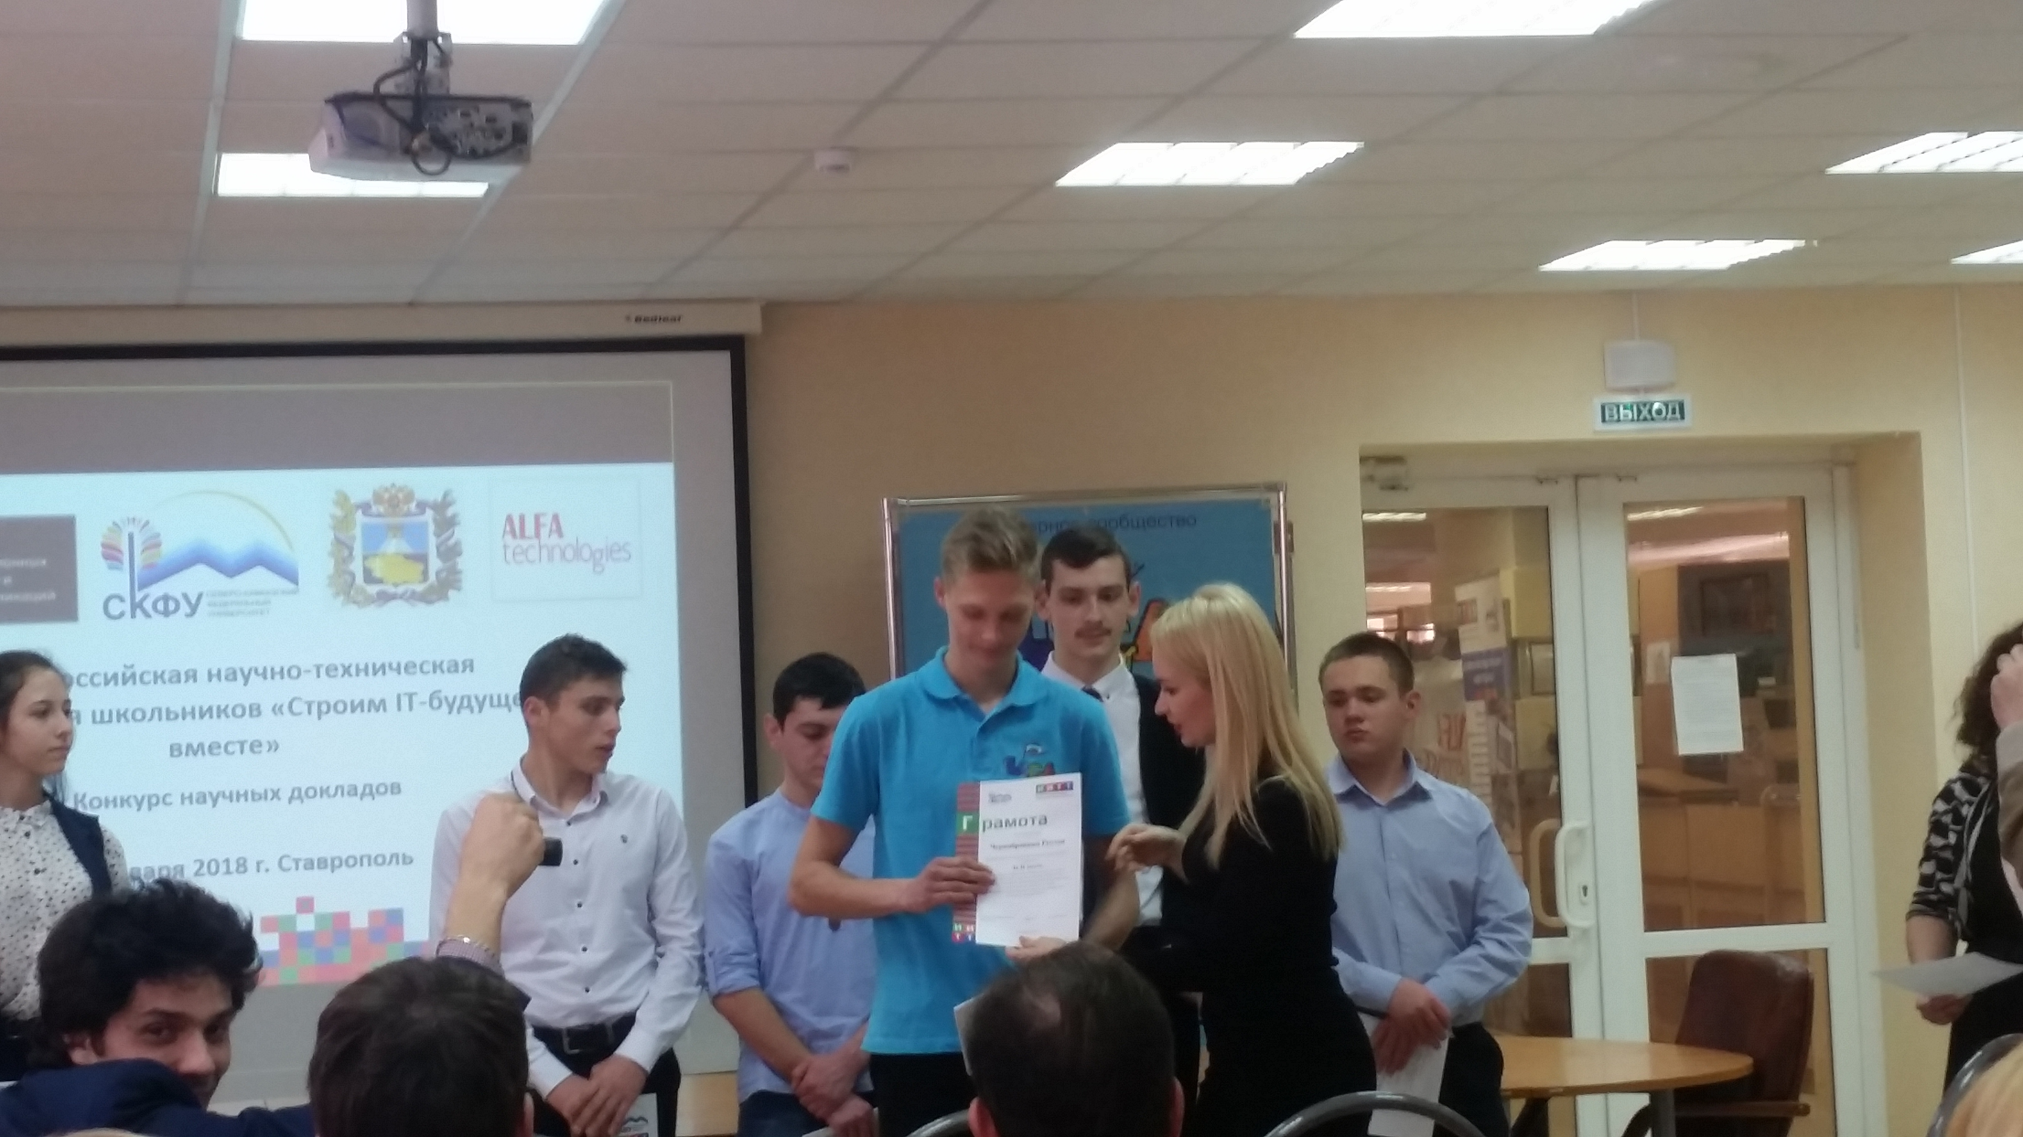

3 место за доклад «Робот манипулятор» в конкурсе научных работ – ученик 6 класса, лицея №15, Бикчураев Дамир

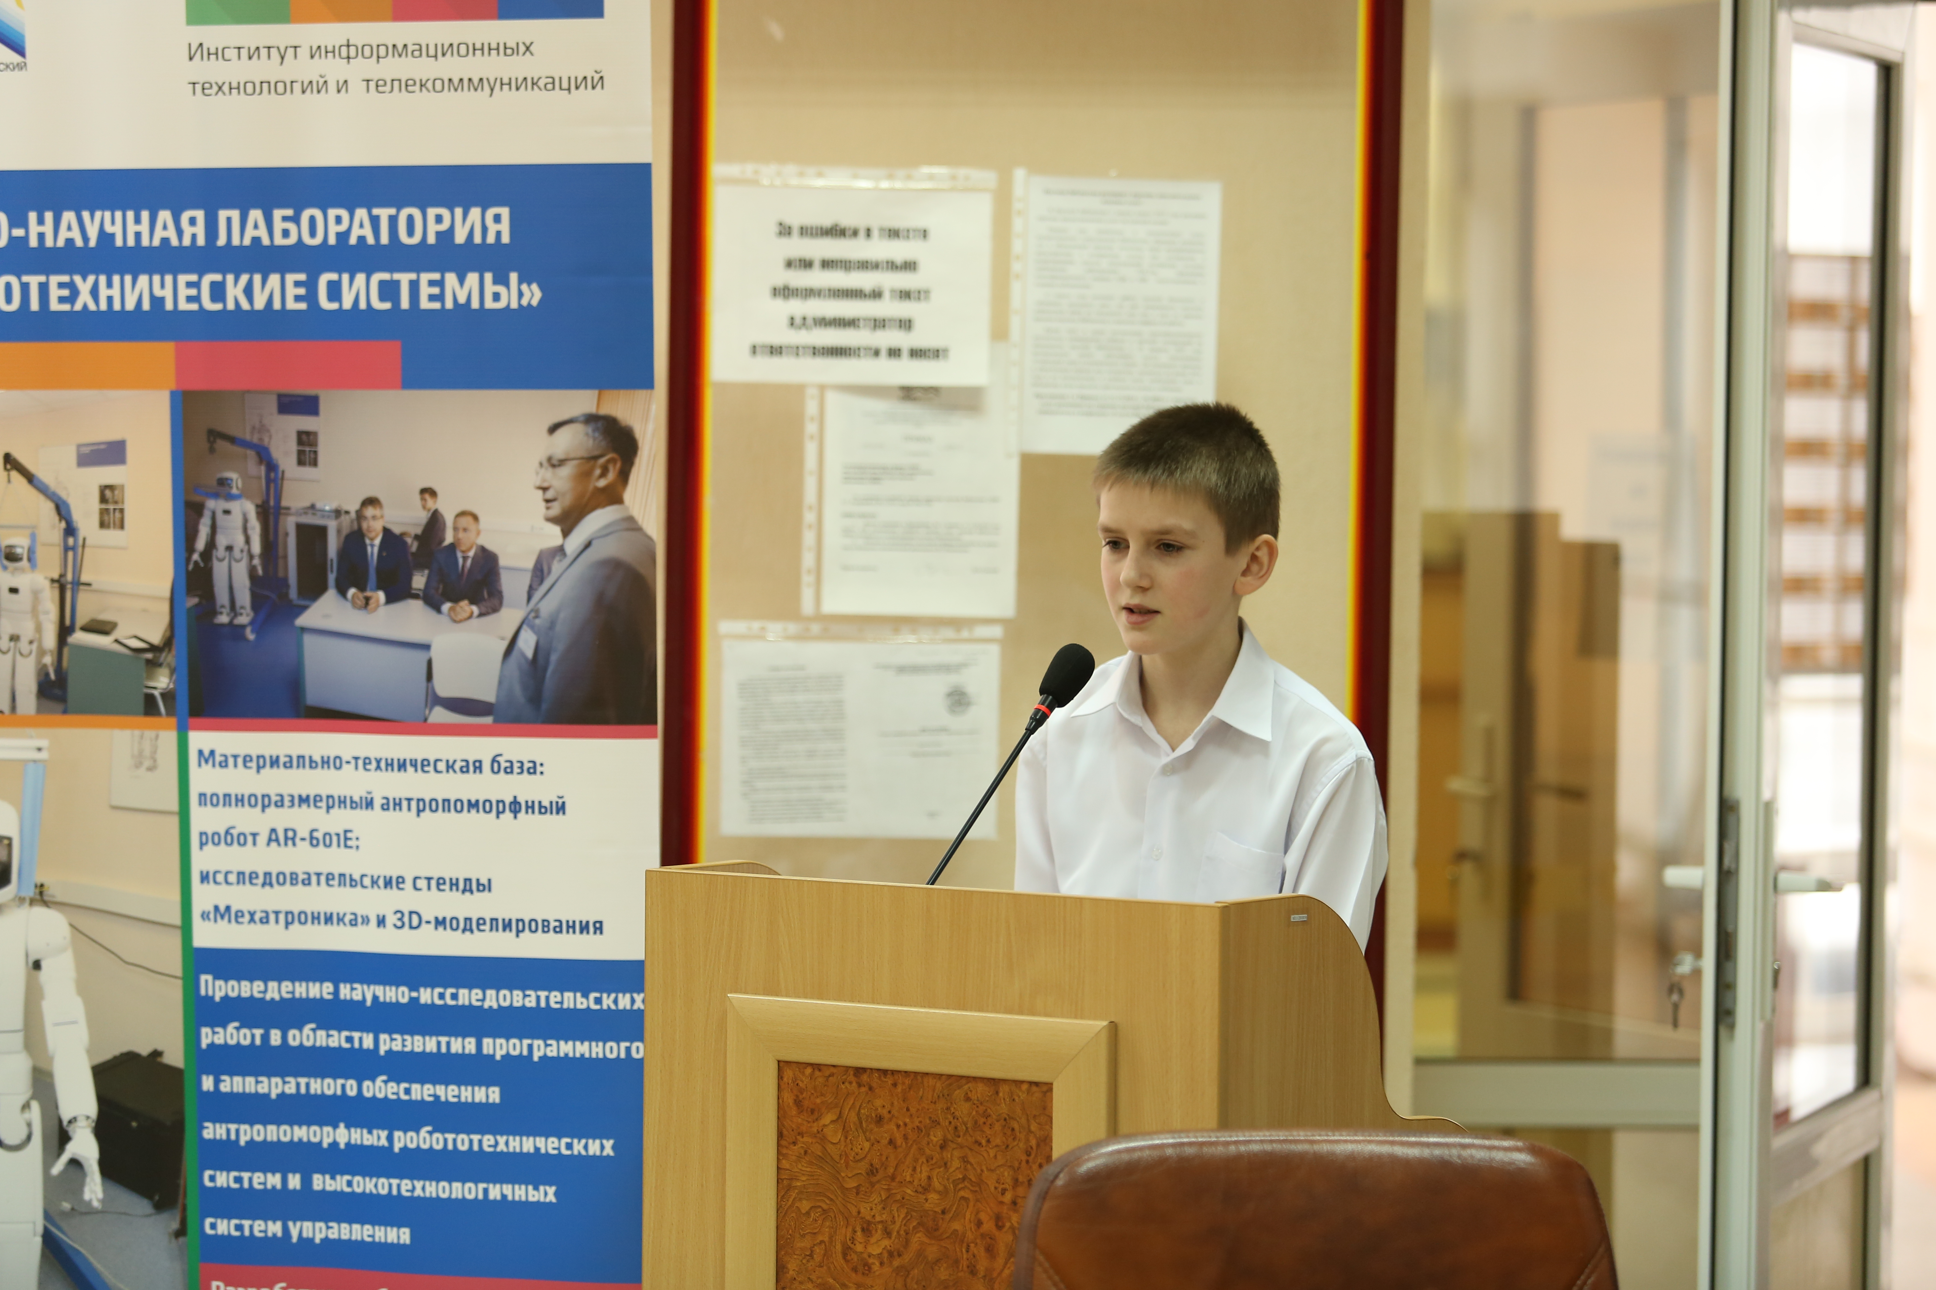

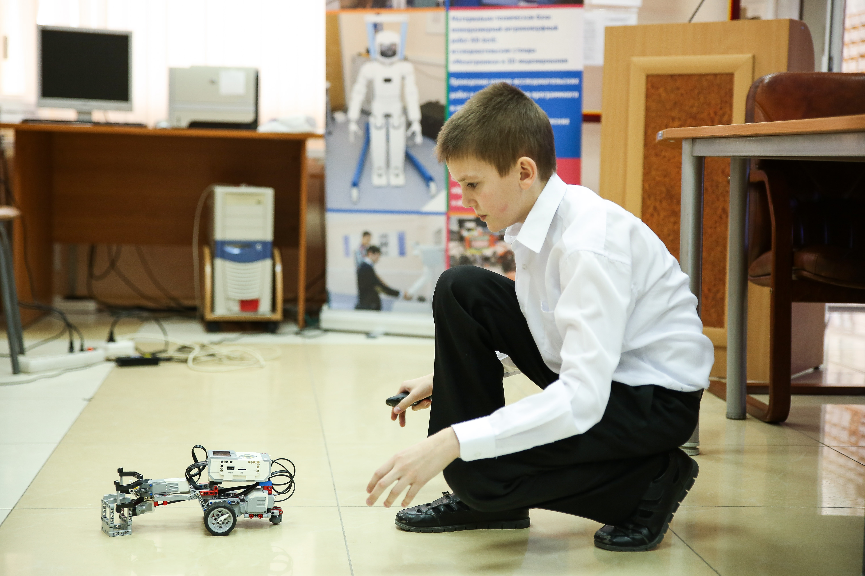

А также призом зрительских симпатий и ценным подарком была отмечена ученица 5 класса лицея №15 Сижук Анна. В секции они занимаются вместе с папой.

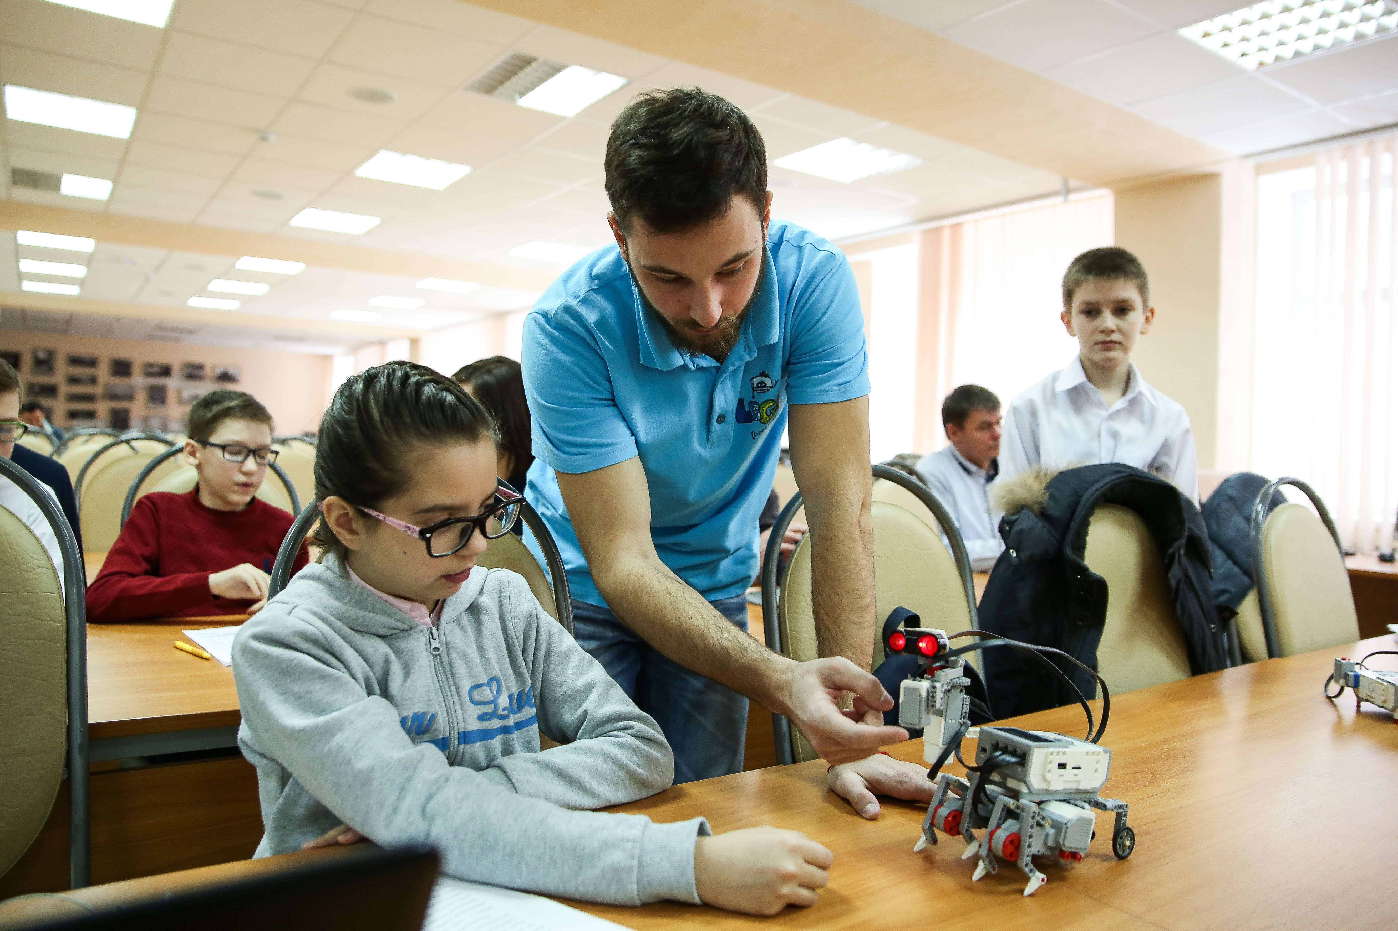

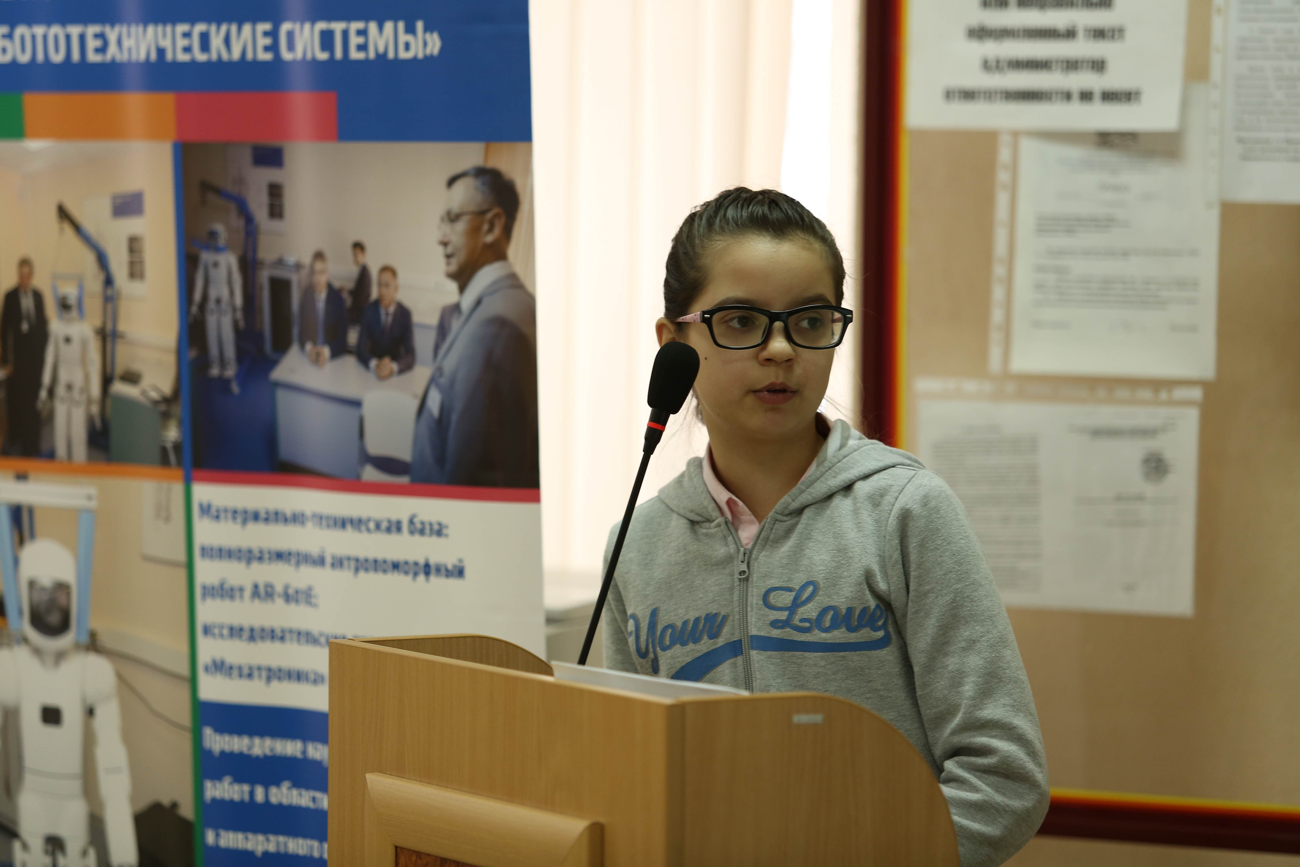
Коллектив «Лиги роботов», совместно с детьми единогласно решили не останавливаться на достигнутых успехах. Уже сегодня идет активная подготовка к следующей конференции, на которой «Лига роботов» планирует взять все первые места, во всех номинациях. Уже пишутся доклады и разрабатываются роботы, продумываются и тестируются программы. Кроме того, в рамках подготовки, будут проведены внутренние соревнования, среди учеников «Лиги роботов Ставрополь» и на конференцию поедут сильнейшие.

«Лига роботов Ставрополя» принимала участие в акции в сотрудничестве с Институтом информационных технологий и телекоммуникаций СКФУ и провела встречу на базе университета. Отклик населения был высоким, более 200 человек приняло участие в «Робомарафоне», многие из которых в дальнейшем записались в секции по робототехнике«Лига роботов».

Воспитание «Инженерного поколения» - именно такие цели стоят в основе всех занятий, и являются базовой основой деятельности «Лиги роботов».

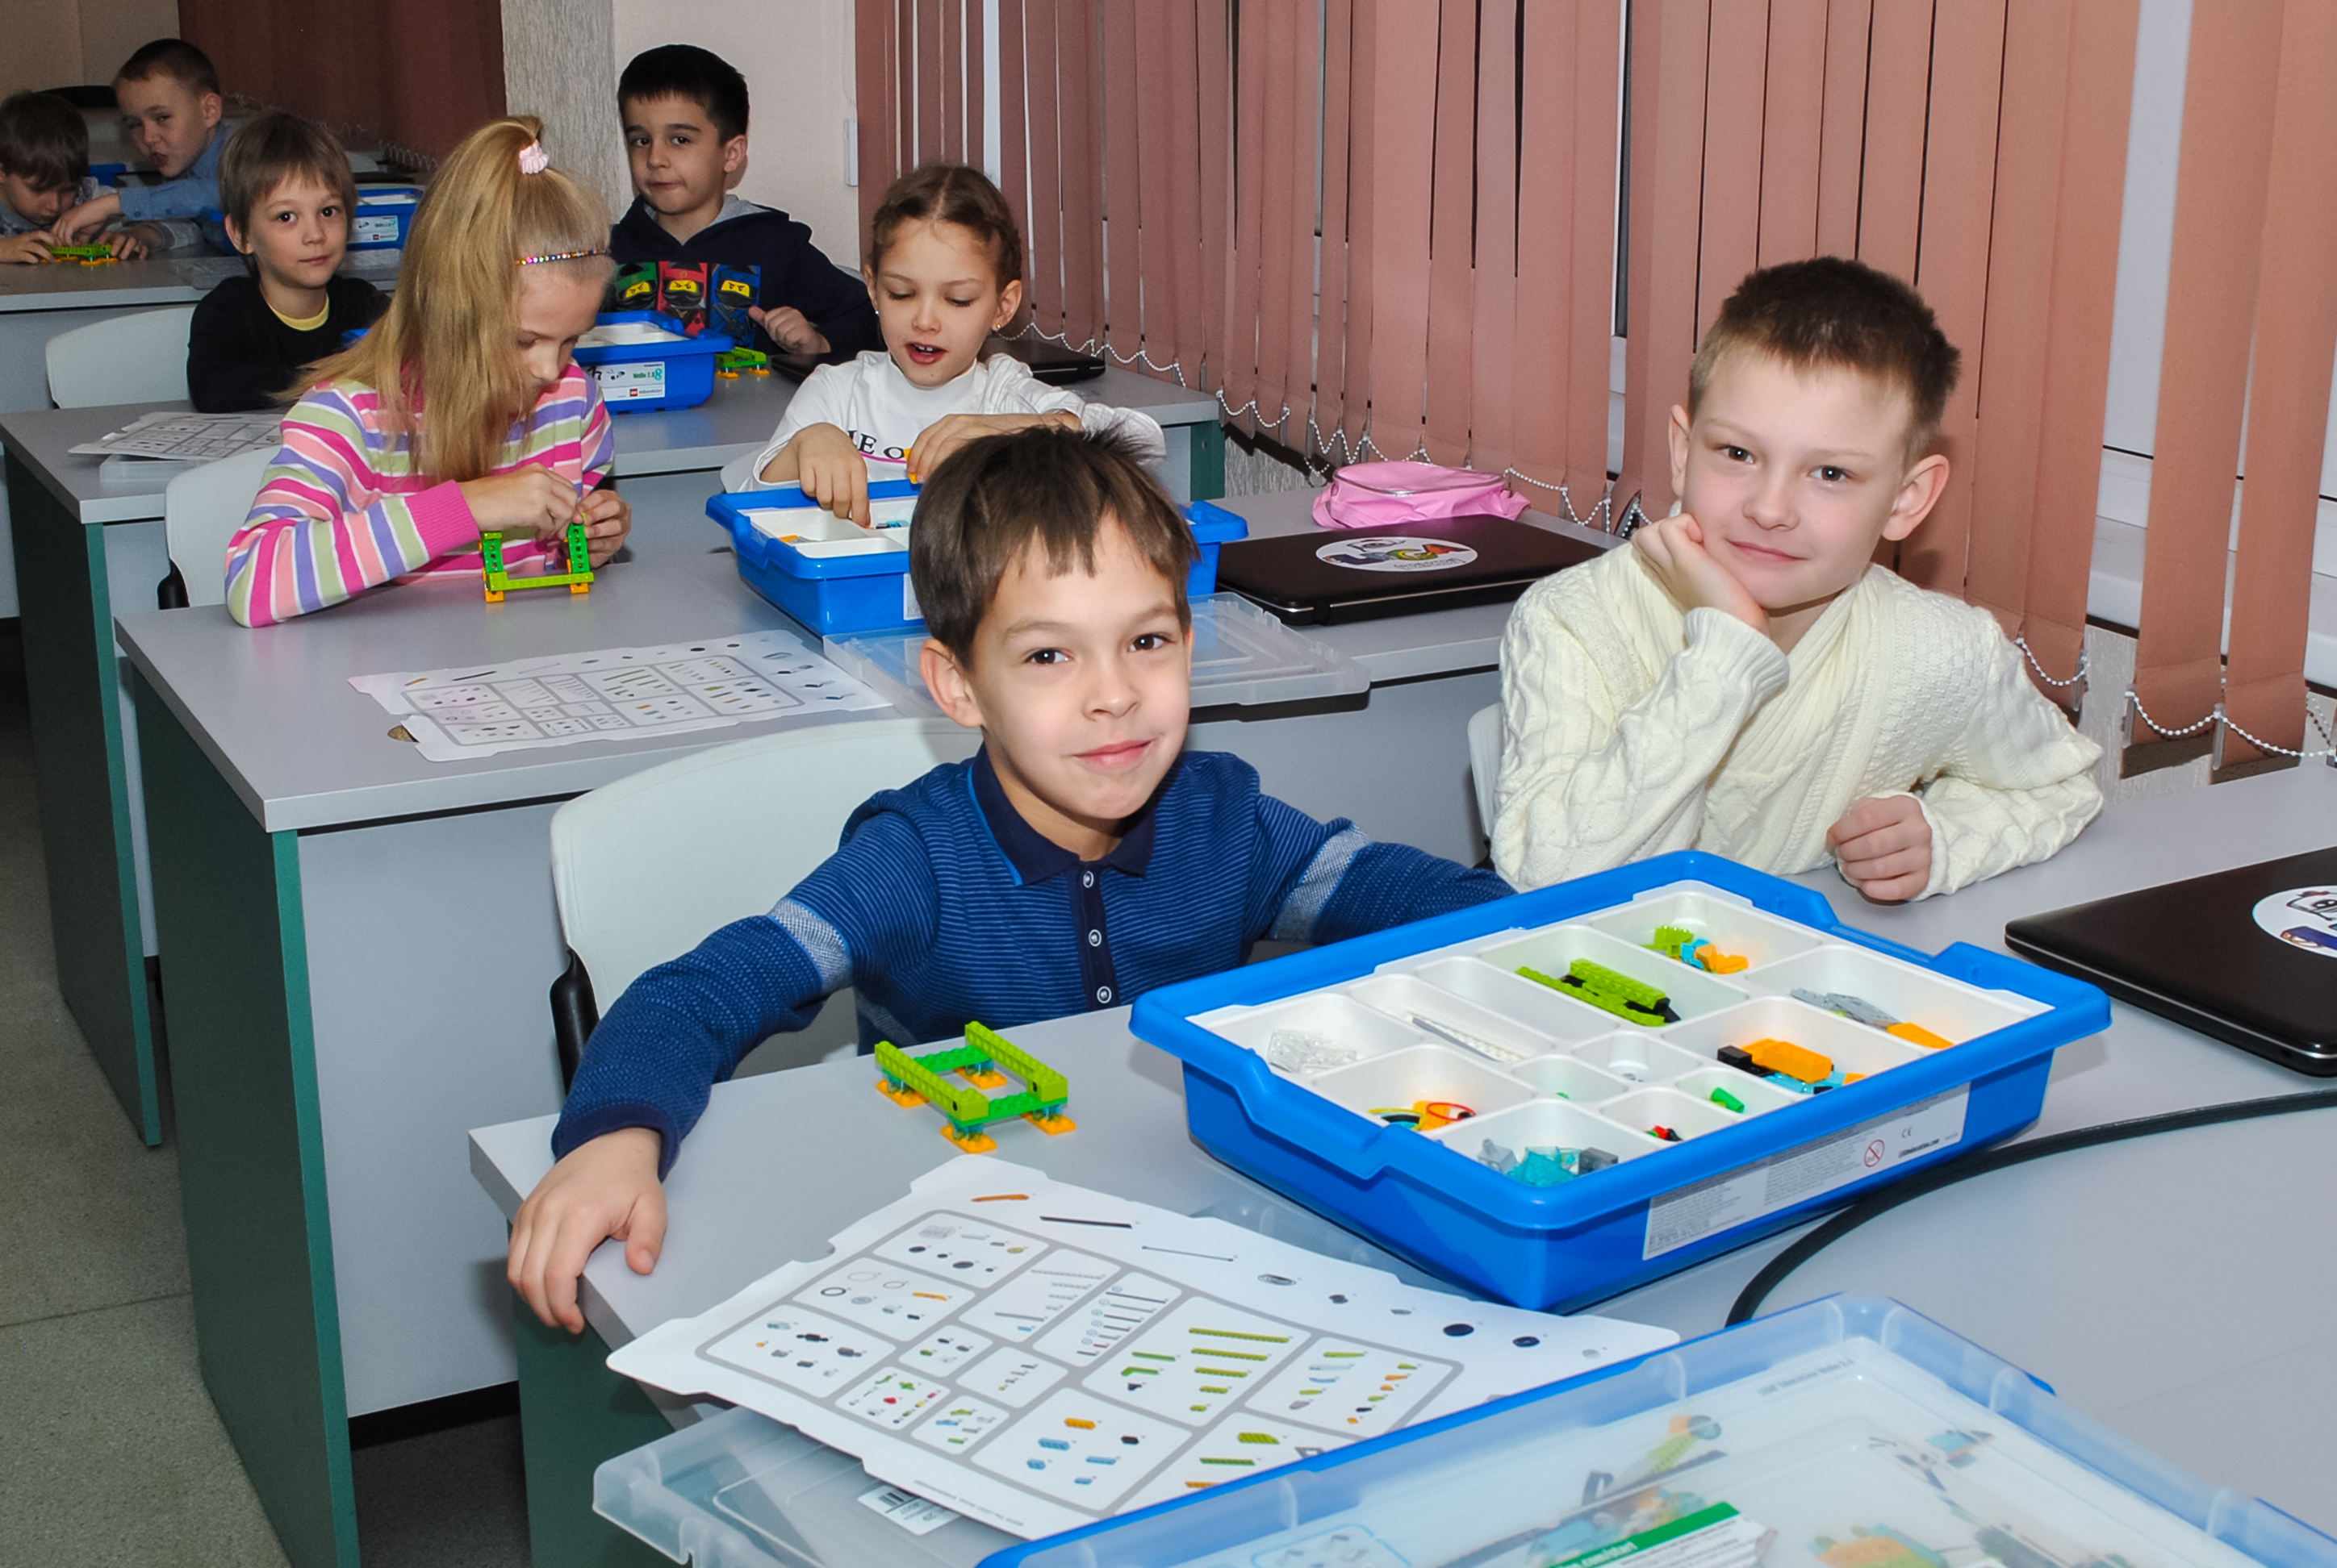

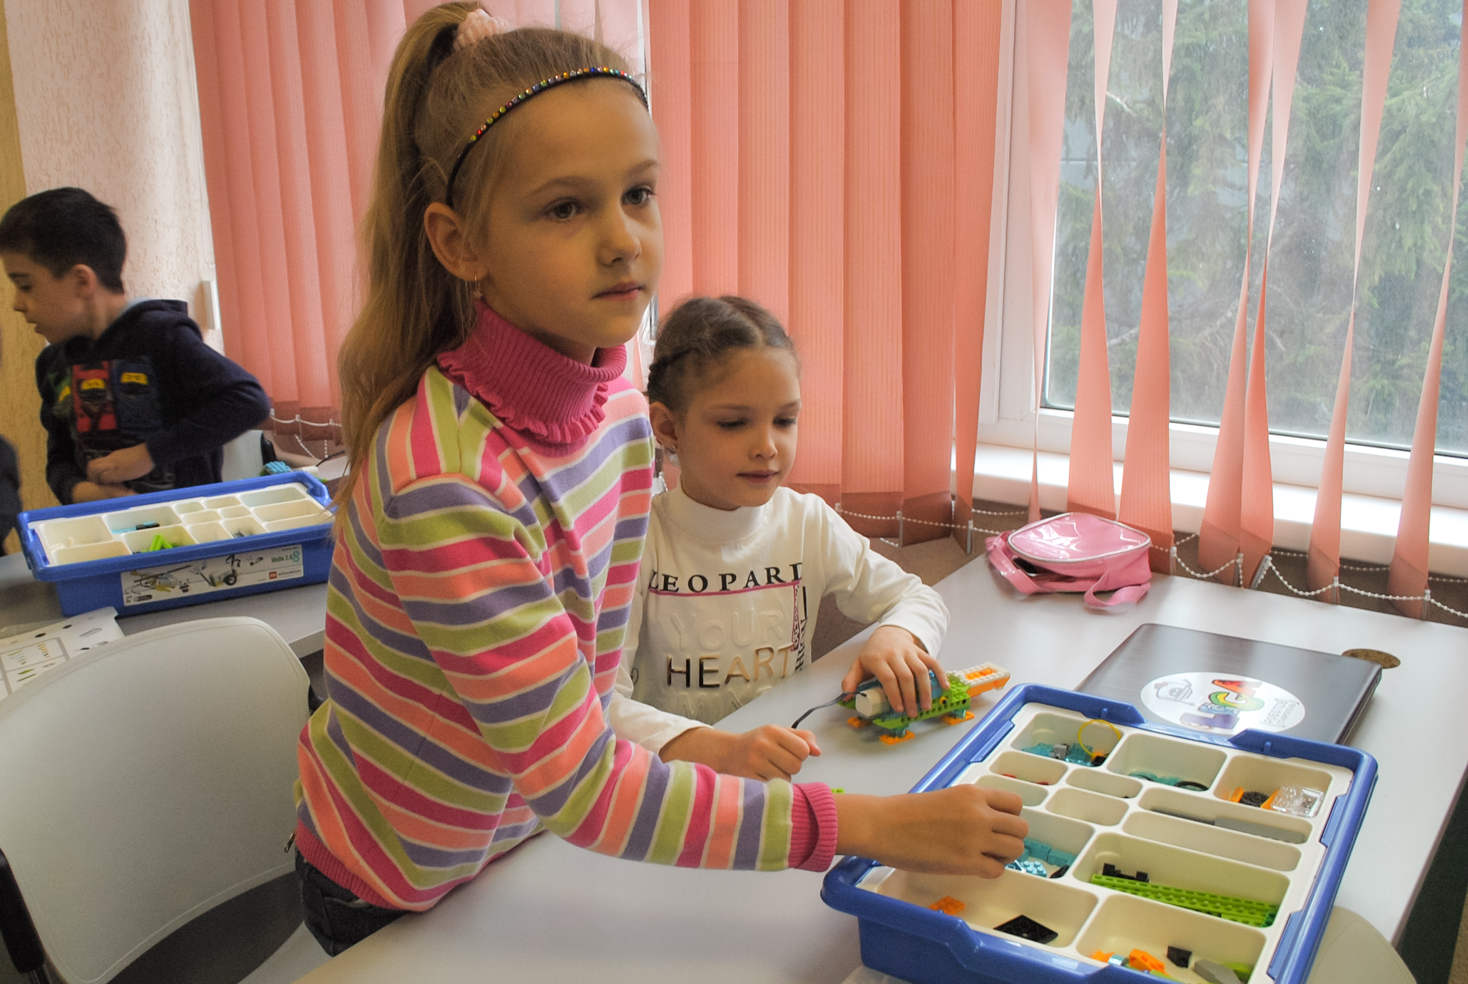

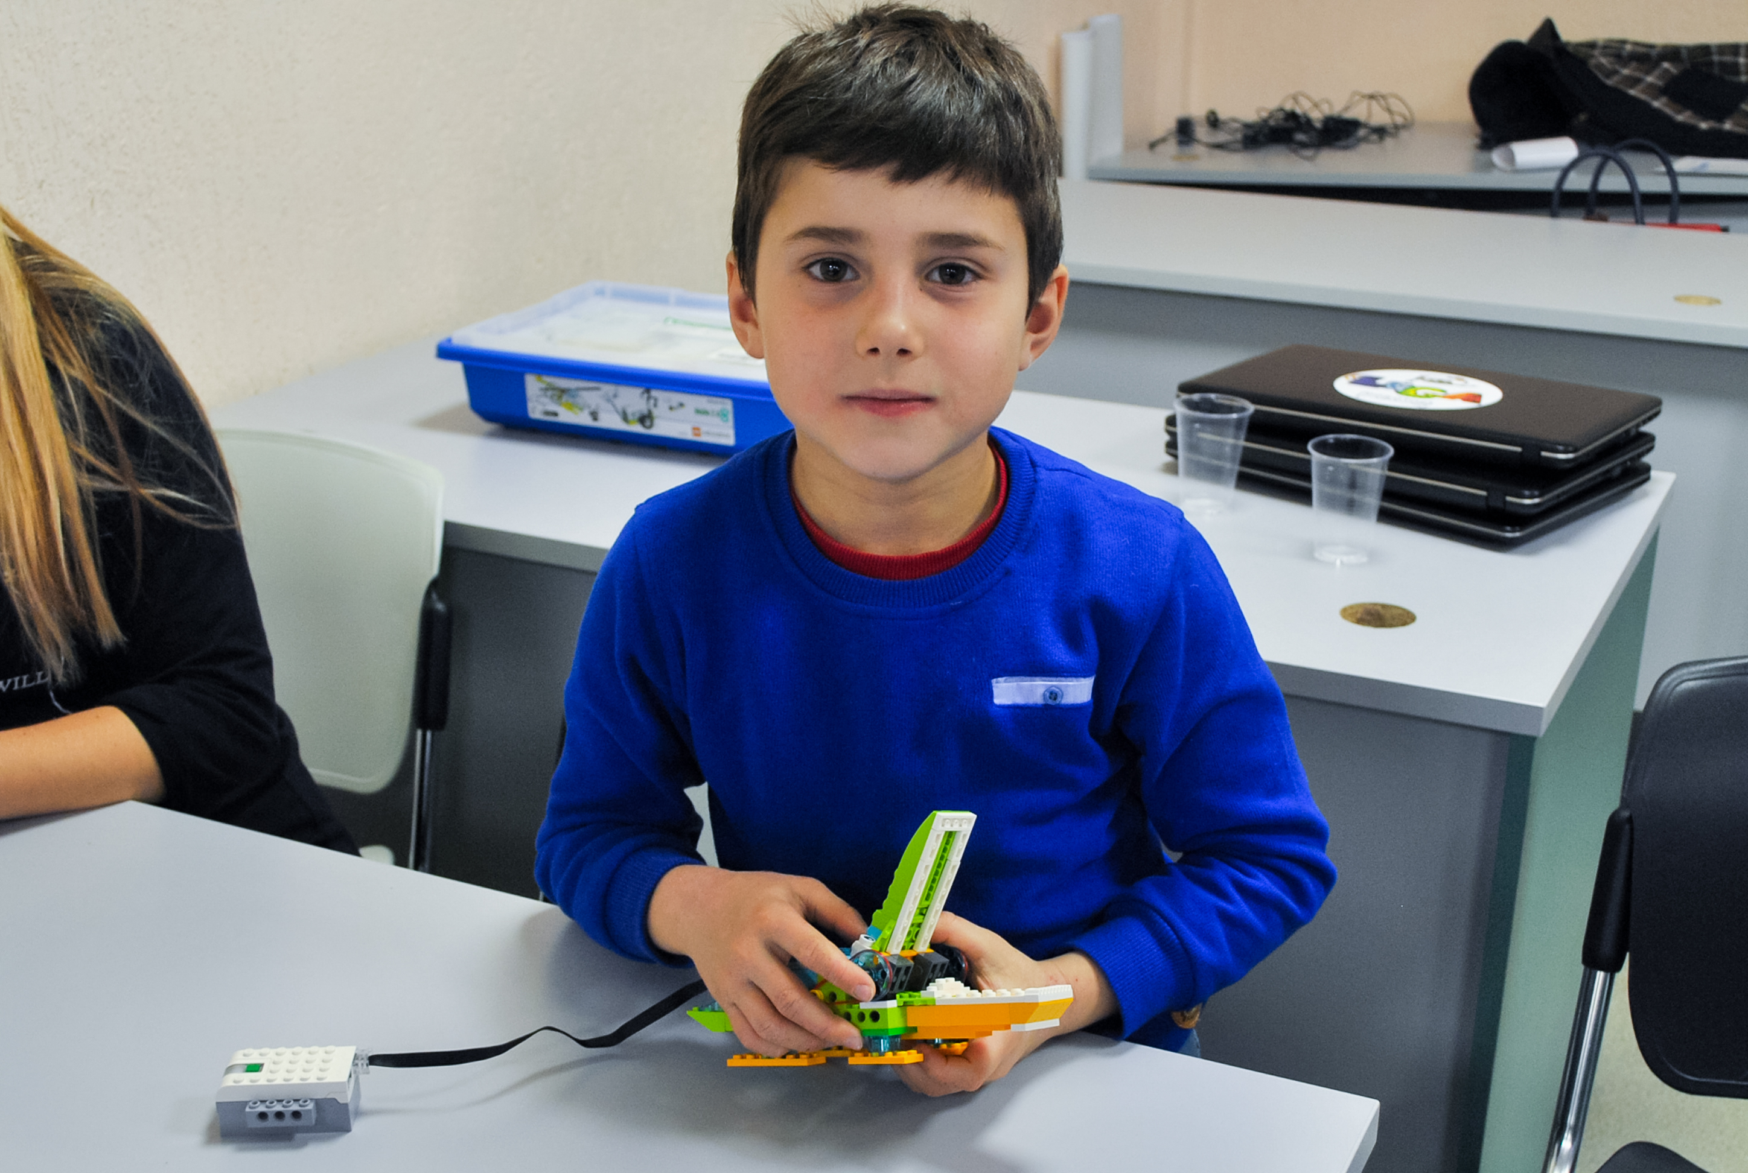

И главное: детям у нас интересно, а родители видят результаты нашей работы. Каждый семестр обучения заканчивается открытым уроком, на который приглашаются родители. Ребята в течении 2 занятий готовят собственные проекты и защищают их перед аудиторией, что является своего рода экзаменом для детей, нашим отчетом перед родителями, за проведенный семестр занятий и пониманием родителей чего достиг их ребенок в ходе обучения.
«Лига роботов» - Воспитываем инженерное поколение
Сайт «Лига роботов Ставрополь»:https://stv.ligarobotov.ru
Официальная группа ВКонтакте:https://vk.com/ligarobotovst

